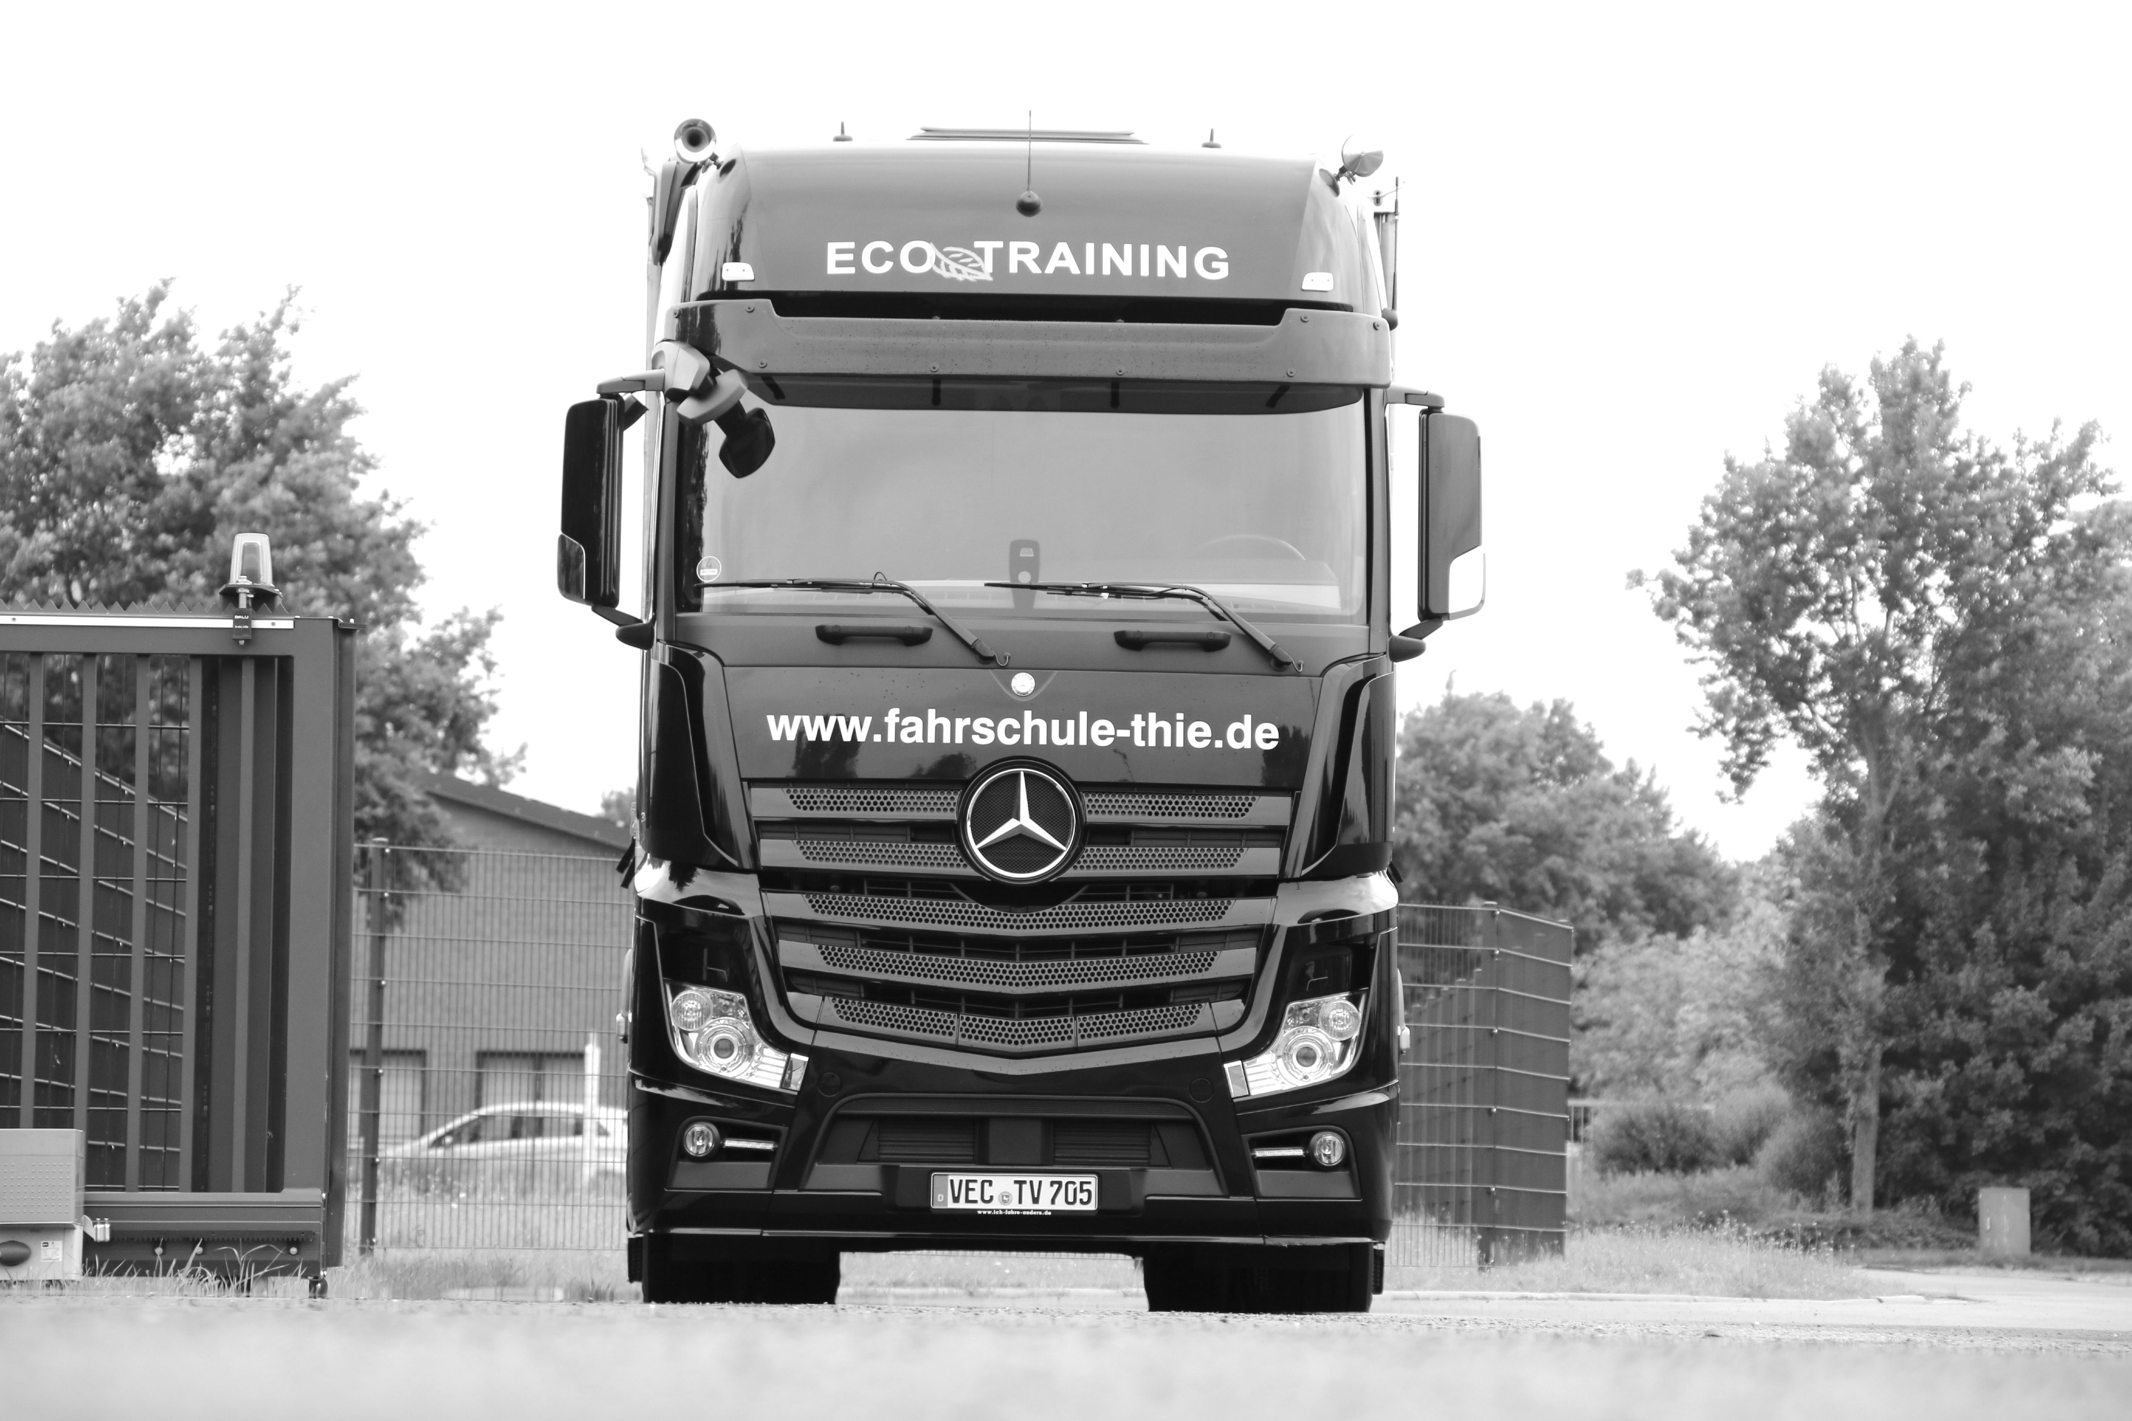

**Infoblatt**

Bitte ausgefüllt zurück an die Fahrschule.

NAME:…………………………………………………………………………………………………………………………………

VORNAME:………………………………………………………………………………………………………………………….

PLZ./Ort:………………………………………………………..Straße:……………………………………………………..

Geburtsdatum:……………………………………………Geb.Ort:……………………………………………………

Telefon Nr. Privat:………………………………………………………………………………………………………….

Telefon Nr. Handy:………………………………………………………………………………………………………….

E-Mail:……………………………………………………………………………………………………………………………….

Schule/Arbeitgeber:……………………………………………………………………………………………………….

vorh. Führerscheinklasse:……………………………………………………………………………………………

zu erwerbende Führerscheinklasse:………………………………………………………………………….

Lernmittel erhalten: …………………………………………………………………………………………………….